Национальный исследовательский университет ИТМО

Факультет ПИиКТ

Лабораторная работа №3 по дисциплине

«Тестирование программного обеспечения»

Вариант: 9087

Работу выполнили:

Асташин С. С. и Воробьев К. О.

Группа:

P33302

Преподаватель:

Харитонова А. Е.

Санкт-Петербург,

2023

**Текст задания**

Сформировать варианты использования, разработать на их основе тестовое покрытие покрытие и провести функциональное тестирование интерфейса сайта (в соответствии с вариантом).

Почта Mail.Ru. - [http://e.mail.ru](http://e.mail.ru/)

1. Тестовое покрытие должно быть сформировано на основании набора прецедентов использования сайта.
2. Тестирование должно осуществляться автоматически - с помощью системы автоматизированного тестирования [Selenium](http://docs.seleniumhq.org/).
3. Шаблоны тестов должны формироваться при помощи Selenium IDE и исполняться при помощи Selenium RC в браузерах Firefox и Chrome.
4. Предполагается, что тестируемый сайт использует динамическую генерацию элементов на странице, т.е. выбор элемента в DOM должен осуществляться не на основании его ID, а с помощью [XPath](http://ru.wikipedia.org/wiki/XPath).

**Исходный код**

[**https://github.com/Gramdel/tpo_lab3/**](https://github.com/Gramdel/tpo_lab3/)

**Use-case диаграмма**

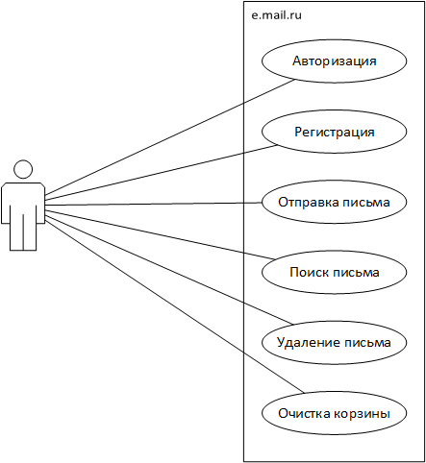

**Checklist**

| **Название сценария** | **Chrome 112** | **Firefox 112** |
| --- | --- | --- |
| Вход | **+** | **+** |
| Поиск без результата | **+** | **+** |
| Отправка письма | **+** | **+** |
| Поиск с результатом | **+** | **+** |
| Удаление письма | **+** | **+** |
| Очистка корзины | **+** | **+** |

**Описание набора тестовых сценариев**

1. Вход в почту
2. Поиск по запросу “TEST MESSAGE”, который не должен ничего найти
3. Отправка письма, содержащего текст “TEST MESSAGE” (самому себе)
4. Поиск по запросу “TEST MESSAGE”, который должен найти письмо
5. Удаление письма (из пункта 3)
6. Очистка корзины

**Вывод**

В ходе данной лабораторной работы была проведено функциональное тестирование интерфейса сайта e.mail.ru с помощью Selenium и двух веб-драйверов (Chrome и Gecko). Для того, чтобы протестировать сайт, пришлось создать новую учетную запись и “вскрывать” сайт с неё. Естественно, пришлось изучить базовые методы библиотеки. Дополнительно отметим, что Gecko более “вредный”, чем Chrome - из-за него пришлось немного изменить тесты. Также отметим, что Selenium IDE - записывает много бесполезных действий и по умолчанию ищет элементы не по XPath (что приводит к проблемам при динамическом рендеринге), поэтому надо вносить много правок.